Manual de Usuario MODULO OPERATIVOS

Ingreso Sistema

El sistema AMC-Procesos es una WEBAPP que funciona mediante la intranet de la institución, los requisitos para su funcionamiento son:
- Navegador (Chrome, Firefox).
- Red interna habilitada

El URL de acceso al sistema es:

http://172.20.136.60/procesos-amc/

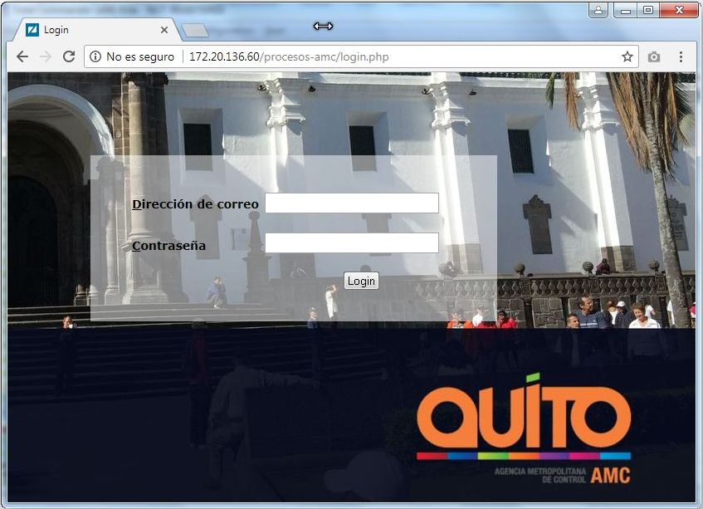

El usuario y clave serán suministrados por los encargados del departamento de operativos. Dependiendo del usuario se tienen tres tipos de perfil.

- Perfil administrador operativos. El usuario podrá leer, crear, modificar, borrar los operativos, generar reportes, etc.
- Perfil usuario operativos. Puede leer, modificar los operativos asignados a el exclusivamente. Generar reportes, realizar consultas.
- Perfil solo lectura operativos, puede leer todos los operativos, realizar consultas.

El sistema Web, dependiendo de el usuario cargará automáticamente el perfil asignado, luego del ingreso al sistema.
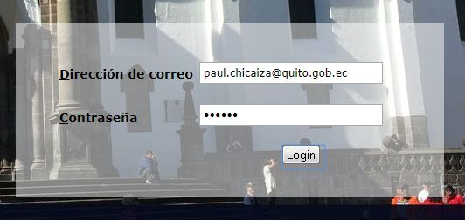
Fig 2: ingreso usuario y contraseña

Luego del ingreso se muestra la siguiente pantalla, la cual corresponde al módulo de operativos.
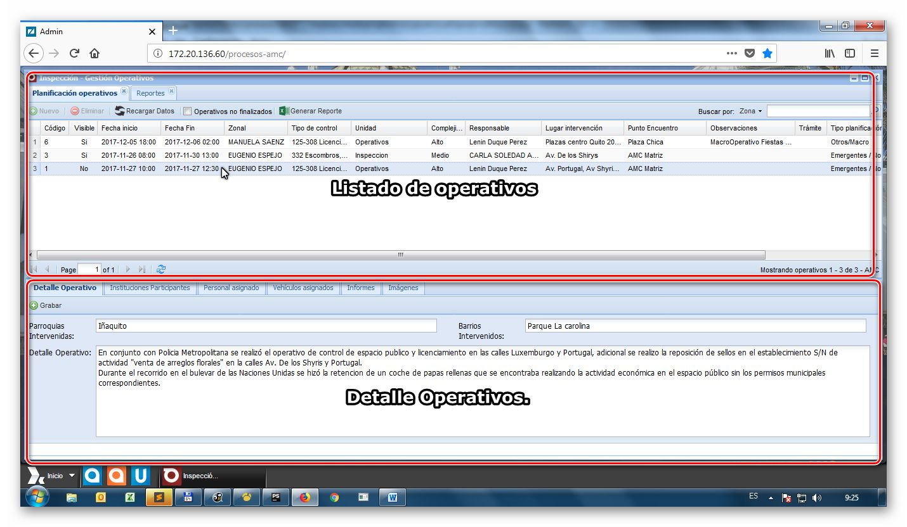

El módulo de operativos consta de dos secciones,
- Listado de operativos: esta sección contiene el listado de operativos, cada uno esta diferenciado por un código único, fecha inicio, fecha fin, zonal, estado operativo, etc.
- Detalle operativos: para cada uno de los operativos se muestra en 6 pestañas el detalle del mismo,

En esta sección se mostraran tanto los operativos planificados, preparación para informe, y los operativos ya realizados. Para el caso de los administradores de operativos se muestran todos los operativos, para el caso de los encargados del operativo se muestran únicamente los operativos a la persona encargada.

Administración operativos

Cada operativo tiene que pasar por las siguientes modos:

- Modo Planificación del operativo: esta la realizan los administradores de los operativos, creando cada uno de los operativos, asignando a cada encargado, en esta etapa se puede ingresar el detalle del personal asignado al operativo, las Instituciones asignadas al operativo, para el caso de los administradores podrán permitir que los operativos sea visibles o no para el personal asignado como encargado.
- Modo Informe: luego de realizado el informe el encargado del operativo debe ingresar los detalles del mismo, como el detalle del operativo, completara la información de las instituciones participantes, completar la información del personal asignado, detallar las acciones ejecutas, cargar las imágenes respectivas, al finalizar el detalle se deberá cambiar el estado para indicando si el informe fue Cumplido, Fallido, Cancelado.
- Modo Finalizado: Los operativos finalizados son los que estén en estado “Cumplido, Fallido, Cancelado”, en este estado se puede imprimir el informe del Operativo, o consultar los detalles de los operativos. En este modo la información de los operativos es solamente de lectura.

Gestión de operativos

La creación de operativos está solamente habilitado para los usuarios administradores del módulo de operativos. Para la creación de un nuevo operativo se usa el botón “Nuevo” del área de listado de operativos.

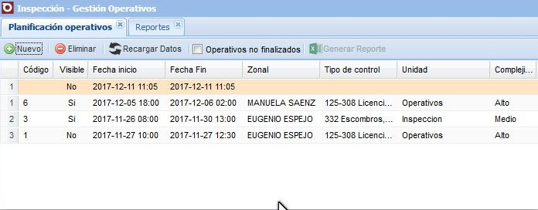

El nuevo operativo es el marcado en amarillo indicando que como estado “Planificado”. A continuación se describe la función de cada uno de los campos:

- Código: este campo se generara automáticamente y corresponde a un identificador único, una vez completado todos los campos de ingreso.
- Visible: indica si el operativo es visible o no para la persona responsable asignada al operativo. Tendrá dos estados (No, SI).
- Fecha inicio. Ingreso de la fecha y hora de inicio de realización del operativo. Por defecto mostrará la fecha del sistema. Dando doble clic sobre el campo aparece el icono , dando clic sobre el icono de calendario se muestra el componente de selector de fecha, para cambiar la hora clic en “Change” realizado el cambio click en el botón “Done”
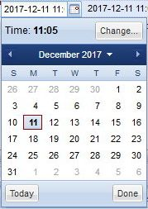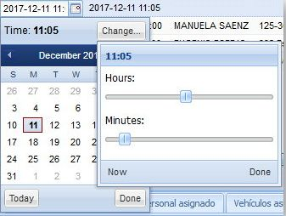
- Fecha fin: Ingreso de la fecha y hora de fin de realización del operativo. Por defecto mostrará la fecha del sistema.
- Zonal: permite seleccionar de una lista desplegable la Zonal donde se realizará el operativo.
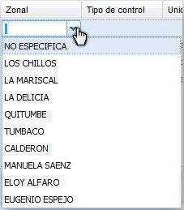
- Tipo de control: permite seleccionar de una lista desplegable múltiples tipos de control de operativos que se vayan a realizar.
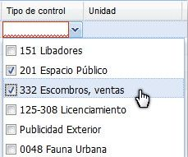
- Unidad: permite seleccionar de una lista desplegable la unidad que realiza el operativo.
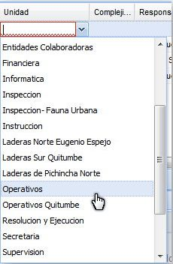
- Complejidad: permite seleccionar de una lista desplegable la complejidad con la que se defina el operativo.
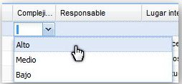
- Responsable: permite seleccionar de una lista desplegable al funcionario responsable del operativo, este es el funcionario al que se le mostrará el operativo y será el encargado de realizar el reporte. Para facilitar la búsqueda puede escribir las primeras letras del nombre, la lista desplegable filtra el listado.

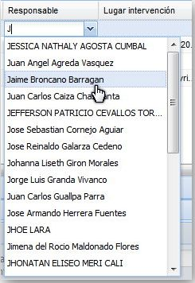
- Lugar intervención: campo de texto que permite registrar en donde se realizará el operativo.
- Punto de encuentro: campo de texto que permite registrar el sitio de encuentro.
- Observaciones: en caso de requerir registrar alguna observación.
- Trámite: en caso de que el operativo sea organizado en base a un operativo.
- Tipo de planificación: aquí se indica que tipo de operativo se va a realizar.
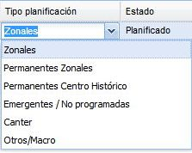
- Estado: este listado desplegable indica el estado del operativo. El estado “Planificado” se pone como valor por defecto.
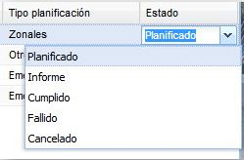

Crear / modificar / borrar / reporte Operativos:
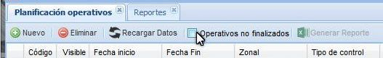

Crear: Para la creación de un nuevo operativo se da clic en el botón “Nuevo” , en el listado se crea un nuevo registro,

A dar clic en cada uno de los campos se ingresará la información correspondiente.

Cuando se modifica un campo este automáticamente se graba en el servidor, mientras se esta grabando el registro en la esquina superior del campo aparece un triangulo rojo, esto indica que el campo se a modificado, , al desaparecer indica que el dato se a grabado en el servidor.

Modificar : para modificar un operativo, se lo realiza dando un doble clic al campo a modificar, siempre y cuando el operativo este visible, en estado Planificado o Informe, en caso de que este “Cumplido”, “Fallido” o “Cancelado” no se podrá realizar. Para ello cada registro tiene una codificación de color para facilitar su identificación.
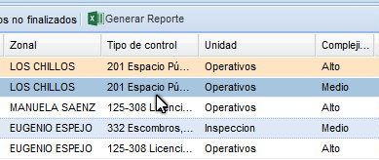

Amarillo, estado planificado
Azul Oscuro, estado informe
Blanco, estado Cumplido, Fallido o Cancelado
Morado claro, operativo seleccionado.

Borrar : se selecciona el registro y se da clic sobre el botón Eliminar, válido solamente para operativos en estado Planificado, y el usuario tiene perfil de administrador de operativos

Por defecto los operativos con estado Cumplido, Fallido o Cancelado se ocultan, para mostrar todos los operativos se deselecciona el control y se mostraran todos los operativos.
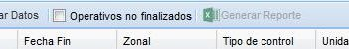
Reporte: este botón permite imprimir un reporte del operativo seleccionado, se habilita cuando se selecciona un operativo que este en estado Cumplido, Fallido o Cancelado.

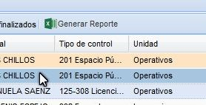

La siguiente imagen es una muestra de un informe.

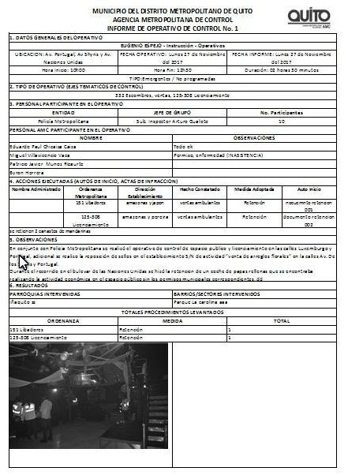

Detalle Operativos
En esta sección se muestra el detalle del operativo distribuido en pestañas :
“Detalle Operativo”

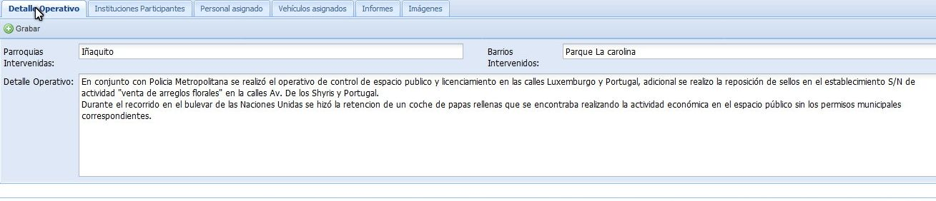
Posee tres campos de texto a ser llenados: Parroquias intervenidas, barrios intervenidos, detalle operativo.
Esta sección se habilitará cuando se cambie el estado del operativo de Planificado a Informe,

“Instituciones Participantes”,
Lista las instituciones participantes, incluido la AMC.

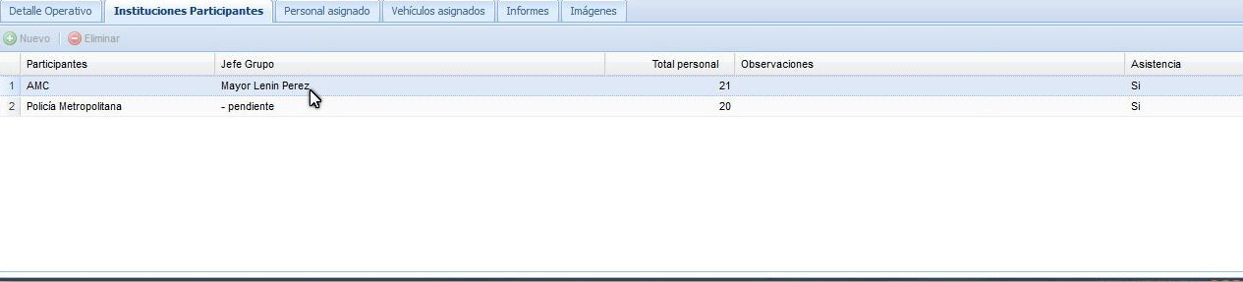
Tenemos las siguientes columnas:
Participantes: Se escoge de una lista desplegable las instituciones participantes
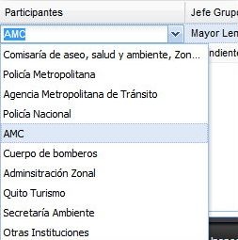

Jefe de grupo: se registrará al funcionario asignado, en caso de no existir o no conocer registrar en blanco o con “Sin información”
Total personal: se registra la cantidad en número del personal que asiste a un operativo.
Observaciones: en caso de existir alguna novedad/observación un texto que indique la misma.
Asistencia: permite indicar si la institución se presentó o no, el valor por defecto del campo es SI, en caso de ser no en el campo Observaciones explicar el motivo

“Personal Asignado”
Listado de todo el personal participante en el operativo.
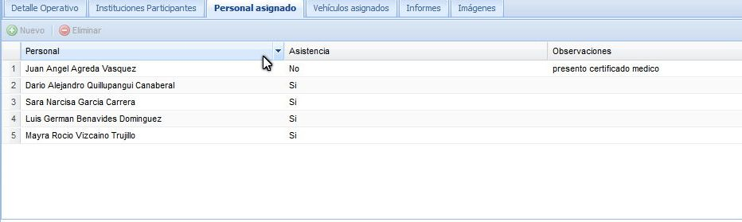
Consta de los siguientes campos:
Personal: de un listado desplegable se selecciona a los funcionarios que participan en el operativo.

“Informes”
Se detallan cada una de las acciones ejecutadas durante el operativo
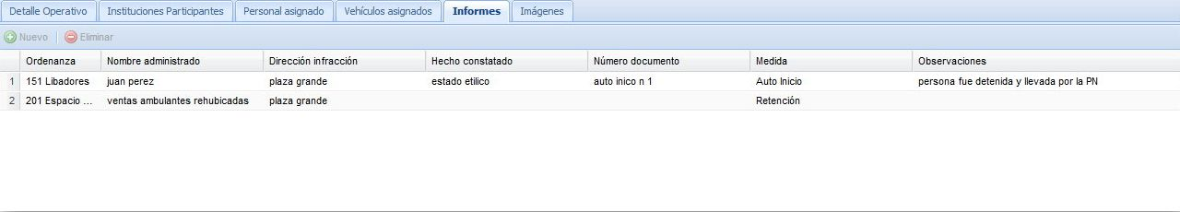

Descripción de los campos utilizados:
Ordenanza: se selecciona la ordenanza que se aplica para la acción ejecutada solo se puede seleccionar 1 por cada registro.
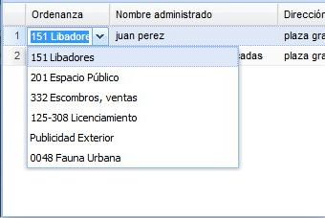

Nombre administrado: nombre completo del ciudadano infractor o nombre de la empresa, institución o local comercial
Descripción infracción
Hecho constatado
Número documento: en caso que exista un auto de inicio, acta de verificación, etc, registrar el código del documento
Medida: listado desplegable indicando que tipo de medida se realizo.
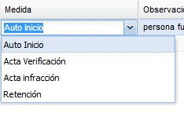

“Imágenes”
Se insertan las imágenes del operativo, estas se deben ingresar individualmente, en el listado se puede observar una miniatura de cada una de las imágenes subidas. El formato de las imágenes debe ser de extensión .JPG.
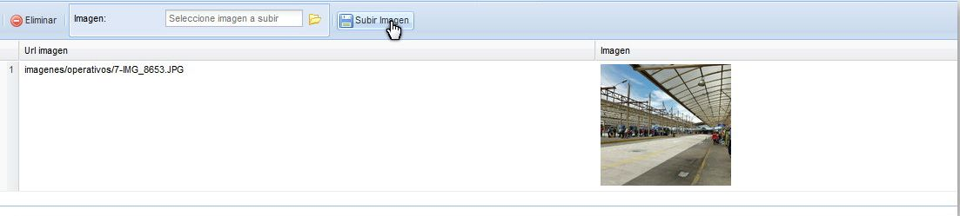

Para subir una nueva imagen se pulsa el botón se abre la interface para seleccionar el archivo a subir.
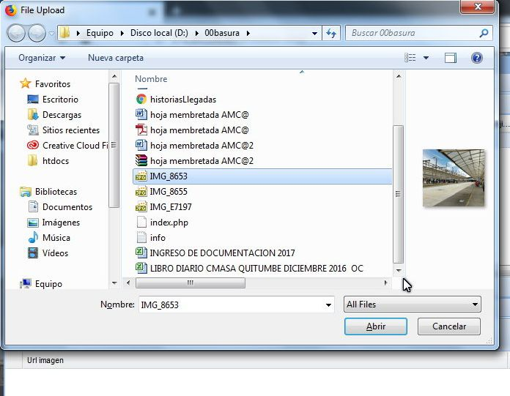

Luego de la selección se da clic en el botón y el archivo se subirá al servidor.

Reportes

Mediante la pestaña Reportes permite generar listados de reportes filtrados según varios criterios como son:
Fecha Inicial
Ficha fin
Tipo de Control
Nivel de complejidad
Responsable
Zonal
Unidad
Tipo de operativo
Estado
Funcionario participante del operativo
Palabras que contiene el informe
Palabras que contiene las observaciones

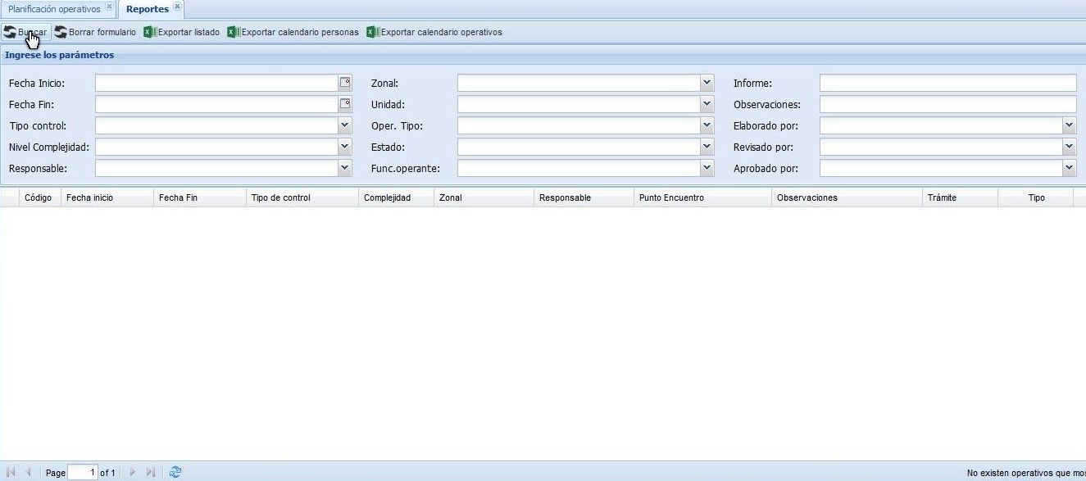

Para realizar una consulta, creamos el criterio de búsqueda ejemplo los operativos Emergentes, en la Zonal de Calderón realizados durante el mes de Noviembre.

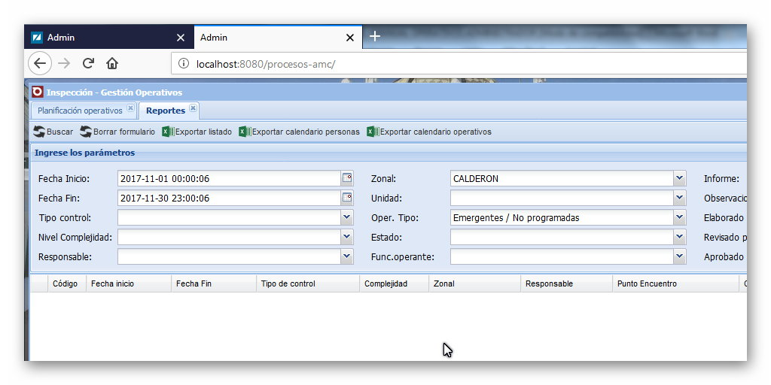

Para buscar los operativos se da clic al botón buscar.
Si se desea incluir un pie de pagina al exportar estos listado usar los campos Elaborado por, Revisado por, Aprobado por :

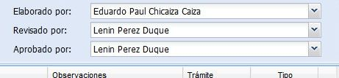

Se puede exportar 3 tipos de listado de los resultados:

- Exportar listado:
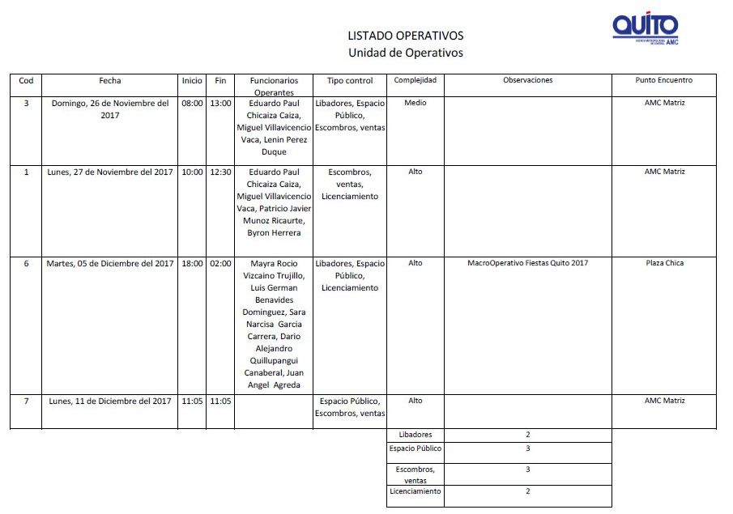
- Exportar calendario personas
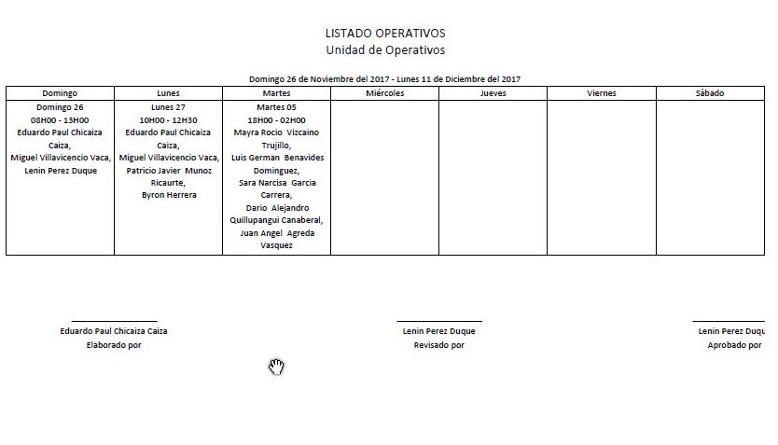
- Exportar calendario operativos

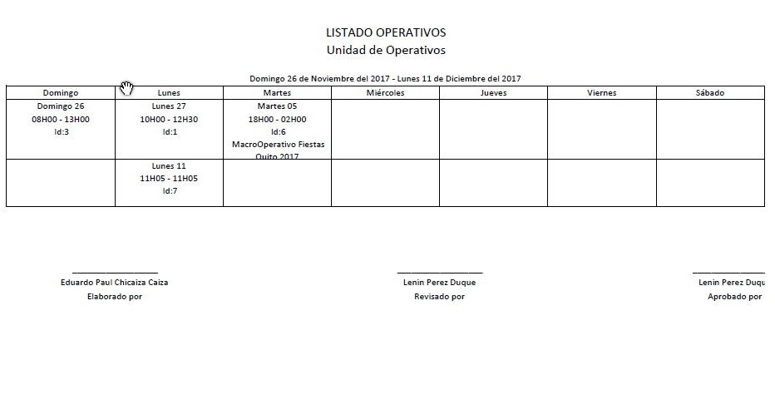

Redactado :

Quito, 2017-12-12
Agencia Metropolitana de Control
Dirección de Informática
V 1.0

Byron Herrera

